José María Ruiz
http://www.rtejosemaria.com
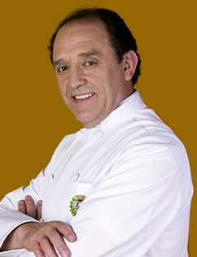

Cocinero, propietario del “Restaurante José María”, experto en el asado del cochinillo, Presidente de PROCOSE (promoción del cochinillo segoviano).
La constante preocupación por la calidad de la materia prima, le ha llevado a crear su propio corte-criadero, para seguir de cerca aspectos fundamentales como la alimentación de las madres, a base de cereales, cuyos componentes determinan la extraordinaria calidad de la leche.
Los cochinillos, como manjar emblemático de su cocina, son criados en su corte-criadero, que alberga unas 400 madres dedicadas exclusivamente a la gestación y crianza de cochinillos. Para ello, cuentan con instalaciones asépticas y modernas, especialmente concebidas para observar los resultados después de practicar cruces con razas seleccionadas. Además, se cuida rigurosamente la alimentación de las madres dedicadas a la cría, a base de cereales (maíz, centeno, cebada, salvaos de trigo,...). Así se consiguen unos tostones de excepcional ternura, finísima carne y piel delicada que transforman estos cochinillos en un manjar crujiente y delicado, marcando claramente la diferencia en la renovación de este plato tradicional.

David Yárnoz
http://www.elmolinourdaniz.com
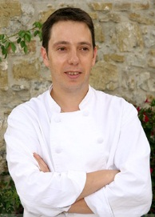
Propietario y cocinero del Restaurante “El molino de Urdániz”.
Entre sus dones cabe destacar el acierto en la armonía de sabores y texturas de materias primas muy diferentes, siempre de calidad, el punto adecuado y un exquisito gusto en las presentaciones.
En 2003 nominación al plato más creativo, 2004 nominación al mejor plato de bacalao, 2005 nominación al mejor restaurante revelación en Madrid Fusión. En 2007 le conceden el premio Tuber y le conceden la primera estrella Michelín. En 2009 el Gobierno de Navarra le otorga el premio de Turismo.

Alex Múgica
http://www.granhotellaperla.com/es/restaurante.html
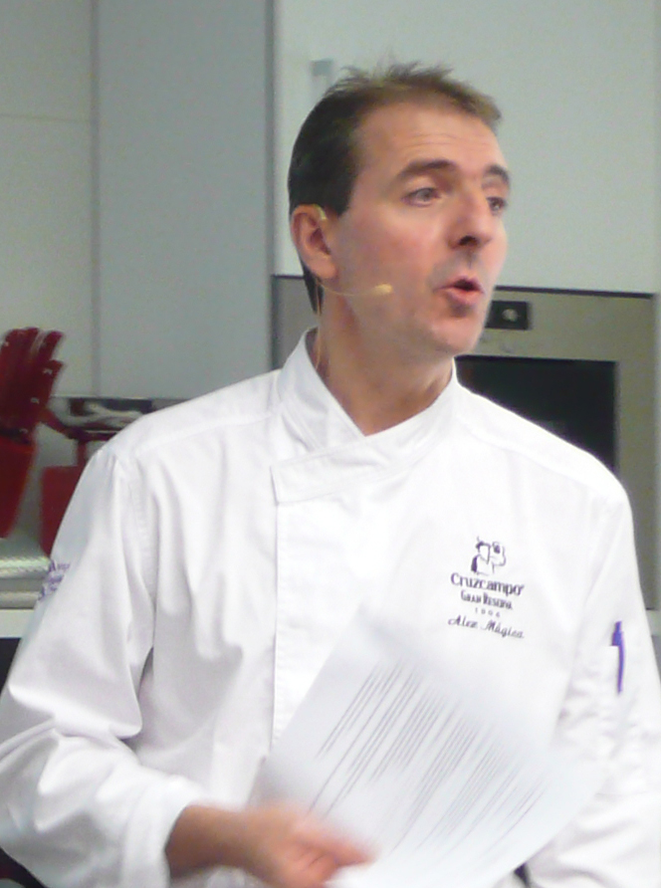

Álex Múgica está desde marzo de 2009 al frente del restaurante "La Cocina de Álex Múgica" restaurante del Gran Hotel La Perla de Pamplona de 5 estrellas. Es además consultor en restauración desde 1992. Propietario de Hotel-Restaurante Basa Kabi de Leitza (Navarra). Presidente de la Asociación de Restaurantes de Navarra. Autor de los libros “Ayer y hoy de la Cocina Navarra” y “Reciclaje y alta Cocina”,
galardonado con el premio Gourmand al Mejor libro de chef de España 2007. Colaborador habitual de instituciones como el Gobierno de Navarra, empresas de alimentación y medios de comunicación. Ponente y profesor habitual en diversos congresos e instituciones. Miembro de diferentes asociaciones gastronómicas como Eurotoques y Premio Gastronomía de Navarra 2009.

